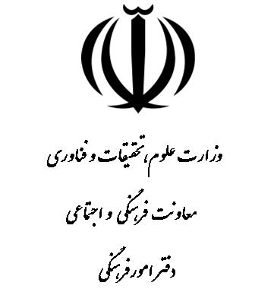

ششمين جشنواره ملي حركت
فرم شماره 13
ویژه انتخاب حامیان برگزیده انجمن های علمی دانشجویی

زمينه شركت در جشنواره:
- شرکت دانشجویی 
- سازمان دولتی در حمایت از انجمن های علمی دانشجویی 
- شرکت خصوصی در حمایت از انجمن های علمی دانشجویی 
- مدیران مخترع جامعه ، صنعت و دانشگاه 
- مدیران پژوهشگر جامعه ، صنعت و دانشگاه 
- کار آفرین جامعه ، صنعت و دانشگاه 

نام شركت / موسسه / سازمان: | نام دانشگاه: | نام انجمن:
نام و نام‌خانوادگي شرکت کننده: | سمت در شركت / موسسه / سازمان:
شماره تماس: | پست الكترونيك:
آدرس:

اهم اقدامات انجام شده در راستاي حمايت از انجمن هاي علمي دانشجويي:
ردیف | عنوان برنامه | انجمن مجری | گستره برنامه | نوع حمایت | میزان حمایت
1
2
3
4
سایر اقدامات:

توضيحات:
1ـ شركت‌كنندگان در اين زمينه جشنواره لازم است شرح حال علمي و اجرايي خود و واحد توليدي و ... را پيوست نمايند.
2ـ شركت‌كنندگان در اين زمينه از جشنواره لازم است از لوح‌هاي تقدير، امتيازات؛ افتخارات و كليه مستندات كه در طول سنوات فعاليت خود در جشنواره‌ها، همايش‌ها و ... دريافت نموده را پيوست نماييد.
3- پیوست نمودن مستندات همکاری با انجمن های علمی دانشجویی ضروری است.
اینجانب ......................................مدیرشرکت/سازمان ........................................................صحت مندرجات فوق را تایید می نمایم.
نام و نام خانوادگی
امضاء
تایید کارشناس انجمن های علمی دانشجویی دانشگاه:

نام و نام خانوادگی: امضاء:
www. Harekatfest.ir
www.ssamsrt.ir

